###### 203mm榴弹炮营 527人（M6型拖车）







2.5t卡车X22（包含短轴距）、1t拖车X8、4t卡车X15、4t救援车车X1、M10弹药拖车X15、3/4t皮卡X8、1/4t吉普X18、1/4t拖车X13、12.7mmMGX21、火箭筒X40、卡宾枪X432、手枪X66

营指挥部 9人（中校营长、少校执行官、S3少校、S2上尉、S3助理、联络官X3、S2助理（侦查测绘））

2.5t卡车X37（包含短轴距）、1t拖车X8、M10弹药拖车X15、3/4t皮卡X18、3/4t指挥车X8、1/4t吉普X25、1/4t拖车X18、12.7mmMGX21、火箭筒X40、卡宾枪X428、手枪X69

营部连 123

连部 16人（通信官、军士长、连部文书、传令兵X2、跑腿X11）

1/4t吉普车X4（服务营长、副营长）

维修组 15人（维修官、机车军士、供给军士、炊事军士、厨师X4、卡车司机X2、空军发送机维修工X2、汽修工X2）

2.5t卡车、3/4t武器携带车、火箭筒X2、3/4t空军维修车、1t拖车

人事组 5人（人事官、人事主任、营部文书、人事文书、打字员）

作战排 44人

火力定位组（野战炮兵联络飞行员X2、军士长、作战军士、火力定位计算主任、代理员、机枪射手、营部文书X2、火力定位计算员X2、卡车司机X4、重机枪射手X2、水平控制手、垂直控制手、无线电操作员X3）

侦查机X2、手枪X2、2.5t卡车X1、1t拖车、3/4t武器携带车X3、1/4t拖车X2、12.7mm重机枪X2、火箭筒X2

测绘组（测绘主任、测绘员X6）

3/4t武器携带车、1/4t卡车、手枪X1、卡宾枪X6

联络组一（（营部联络官上尉）、联络上士、联络下士、联络员、无线电员、电话员）

联络组二

联络组三

通信排 43

排部 5人（通信中尉、通信主任、数据中心主任、数据中心下士）

1/4t吉普车

有线组 27人（电话主任、电话下士X4、卡车司机X4、电话转接员X2、布线员X14）

2.5t卡车X2、1t拖车、3/4t武器携带车X3、1/4t拖车X2、12.7mm重机枪X2、火箭筒

无线电组12人（无线电主任、无线电下士、机枪射手X2、无线电员X8、无线电工X2）

3/4t武器携带车X2、12.7mm重机枪X2、吉普车、火箭筒

勤务连 77人

连部 12人

指挥行政组（营弹药官S4、军士长、连文书、号手、无线电员、跑腿X7）

服务排 20人

营供给班（供给官、供给军士、供给助理、供给文书、卡车司机）

2.5t卡车X2、1t拖车、火箭筒

营维修班（营机车官、机车主任、机枪射手、汽车零部件供应下士X2、重机枪射手、汽修工X6、通用修理工X2）

1/2t卡车X2、1/4t卡车X1、12.7mm重机枪X1

弹药火车 75人

排部（弹药官、弹药军士、代理、机枪射手、卡车司机、机枪射手X2、无线电员）

弹药班一（军士、卡车司机X3、汽修工X18）

M5 13t拖拉机X1、M20大型拖车X1、2.5t短轴距卡车X4、M10弹药拖车X1、火箭筒X2

弹药班二

弹药班三

勤务班11人

勤务班（维修官、炊事军士、供给军士、机动车军士、厨师X3、卡车司机、重机枪射手、汽修工、通用修理）

榴弹炮连一 106人



（分队概念：营的弹药火车+支持排+炮火组+弹药组形成分队概念，支持排3/4t维修车和炮火组的一辆炮车形成一个炮兵分队

勤务连弹药火车的一个班和火力排弹药班形成一个第5分队：1/4t吉普、1t拖车、2.5t CCKW X5、1t拖车X5、M4型18t拖拉机X2、M23型8t弹药车X2）

连部 12人

指挥组（连长、助理、连文书、跑腿X9）

支持排21人

指挥组（侦查官中尉、军士长、代理、仪器军士、机枪射手、侦查兵、电话兵、号手）

1.5t卡车

行政组（卡车司机X2、重机枪射手X2、无线电员X2、电话转接员、无线电工X1、布线电话兵X6）

3/4t指挥车、3/4t武器携带车X2、1/4t电话卡车、1/4t拖车、火箭筒

火力排一 51人（炮班多4人、弹药班多10人）

排部 3（排长、火炮修理工、仪器操作员）

吉普X1

炮班一 14（火力单元组长、炮手下士、火炮填充X11、卡车司机）

M6 38t炮火拖车X1、230mm榴弹炮（整炮重量达到22吨,仅炮身重量就有8吨）X1、M6 38t拖车、230mm榴弹炮炮架、火箭筒X1、卡宾枪X10、手枪X1

炮班二 14

弹药班 20（组长、机枪射手、卡车司机X1、弹药处理X17）

M4 18t拖拉机X1、M20大型弹药拖车X1、2.5t卡车X1、M10弹药拖车X1、12.7重机枪（防空）X1、火箭筒

勤务组 11人

行政组（准尉、供给军士、机车军士、炊事军士、厨师X4、卡车司机、汽修工X2）

30t重型吊车X1、1t拖车X1、3/4t勤务车、1/4t拖车、12.7mm重机枪X2、火箭筒

榴弹炮连二 106人

榴弹炮连三 106人

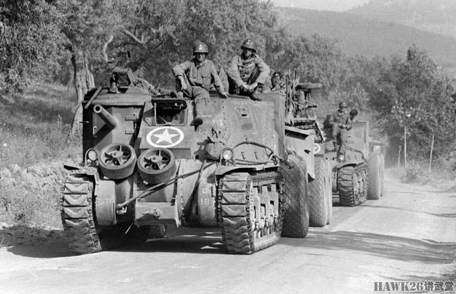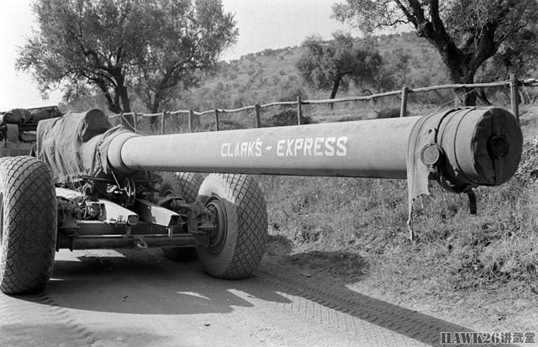

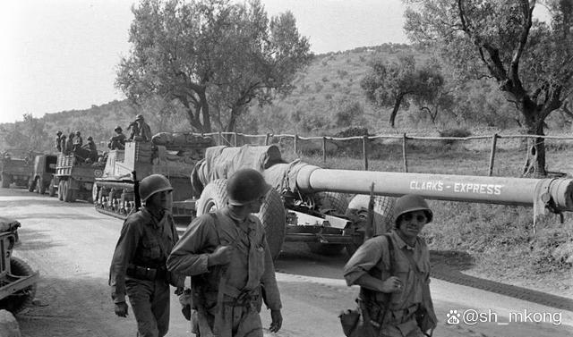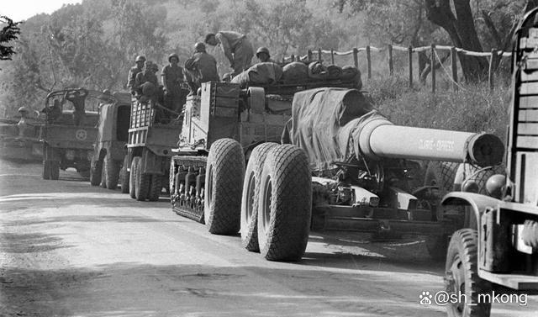

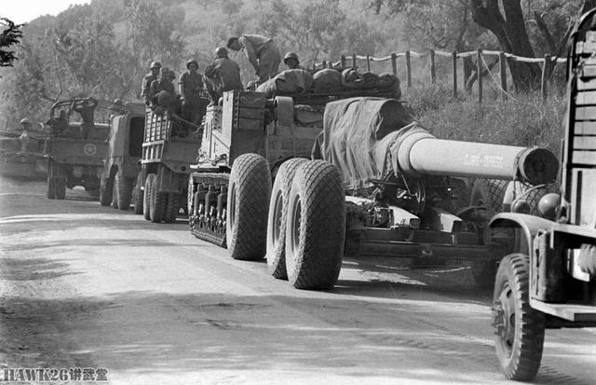

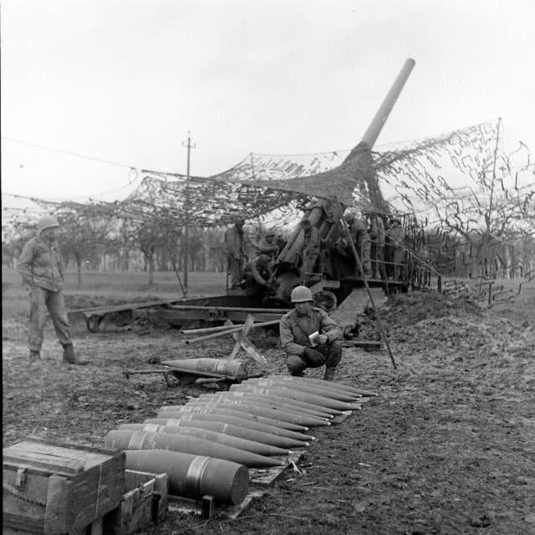

M1式240毫米榴弹炮最大射程为23公里，射速每2分钟1发，炮班人员为14人；当炮弹装好引信之后，就放置在火炮旁边备用。

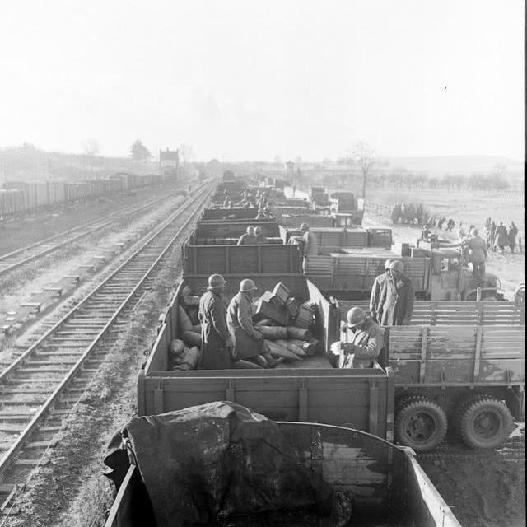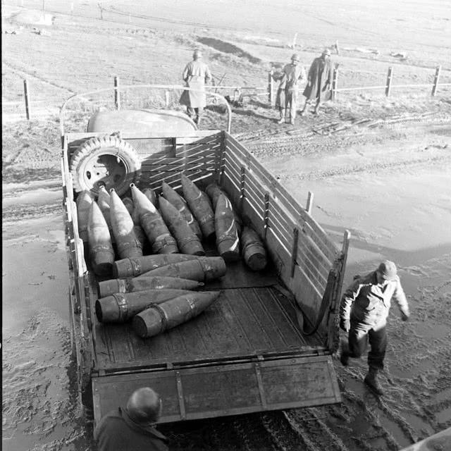

M1式240毫米榴弹炮个头很大，全重约29吨，从运输状态转换成战斗状态需要8个小时。

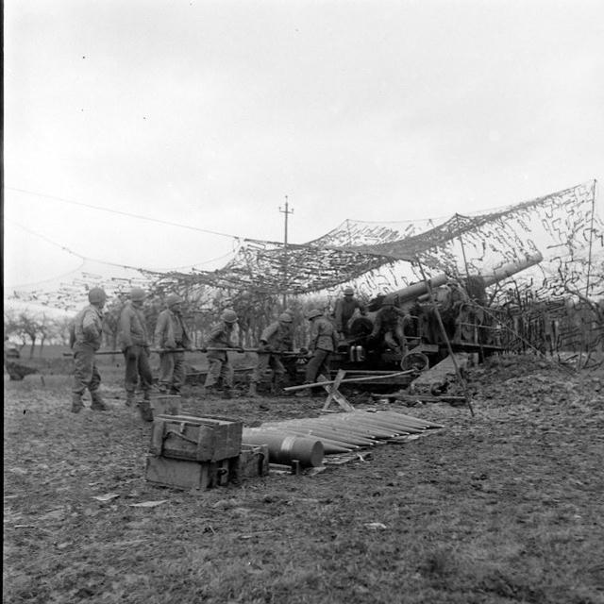

240毫米炮弹为分装式，装填时先通过滑轨装入弹丸，然后再装发射药包。由于当时自动化能力不足，装填240毫米弹丸和发射药包需要多名炮手用顶杆捅进炮膛再关闭炮闩。“守望莱茵”攻势失败后，德军付出了大约8-10万人伤亡和失踪的惨重代价。

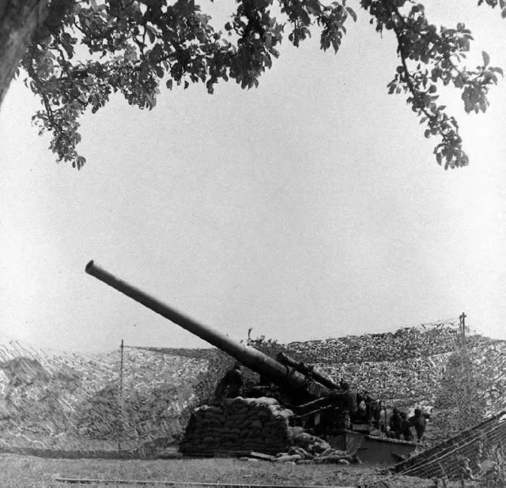

1944年8月，法国布列塔尼，美军第697炮兵营正在这里进行战斗，他们装备的是M1型240mm榴弹炮。

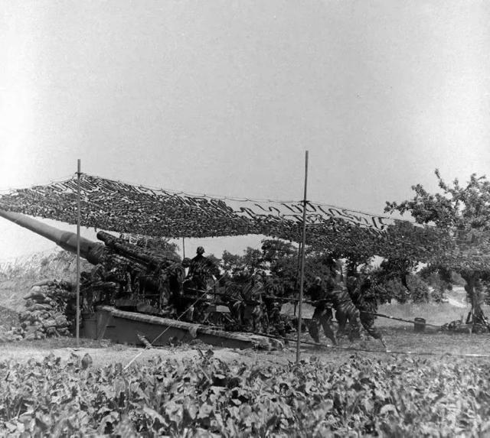

这个应该是美国陆军在二战中装备的最强大的火炮，能够将160千克的高爆弹丸发射至23千米之外。、

